「現代驅魔師」媒體圖說對照表
The Modern Exorcist | Image Sheet

圖說 | 影像
- 「現代驅魔師」主視覺。臺北市立美術館提供。  The Modern Exorcist  Courtesy of Taipei Fine Arts Museum. | 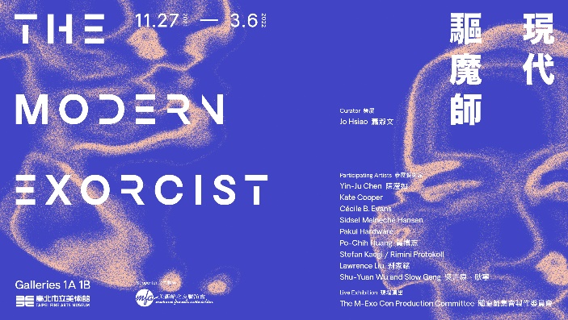
- 2-1、2-2  Pakui Hardware，《下腹》（局部），複合媒材、裝置，現地製作，2019。圖像由藝術家和臺北市立美術館提供。  Pakui Hardware, Underbelly(partial), mixed media, installation, site-specific production, 2019.  Courtesy of the artist and Taipei Fine Arts Museum. | 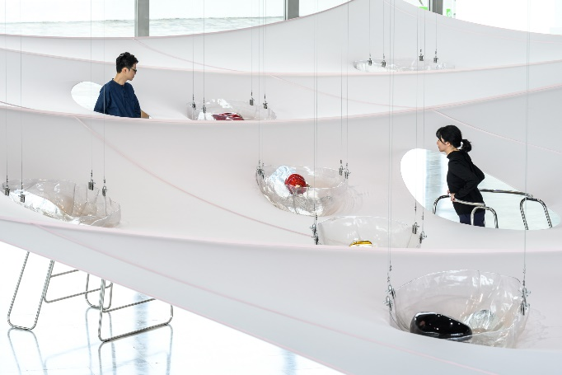  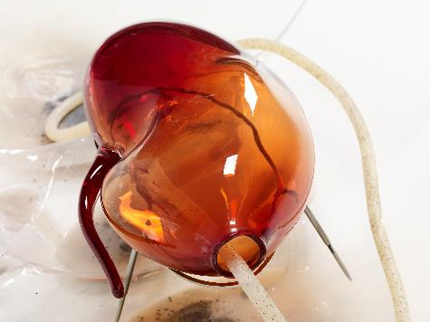
- Stefan Kaegi／里米尼紀錄劇團，《聖殿》(影像截圖)，演出紀錄，56分30秒，2021。圖像由藝術家提供。© Philippe Weissbrodt  Stefan Kaegi, Rimini Protokoll, Temple du présent – Solo pour Octopus, documentation of Live Performance, 56:30 min, 2021. Courtesy of the artist. © Philippe Weissbrodt | 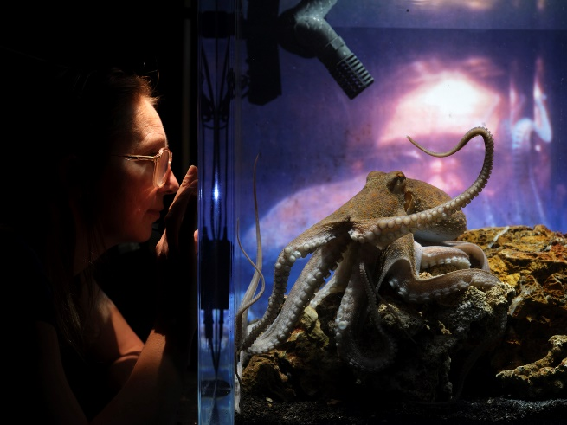
- Kate Cooper，《感染驅動程序》(影像截圖)，彩色有聲，尺寸依空間而定，07分29秒，2018。圖像由藝術家提供。

Kate Cooper, Infection Drivers, still from video, color, sound, dimensions vary, 07:29 min, 2018. Courtesy of the artist.
- Kate Cooper，《人為操縱》(影像截圖)，彩色有聲色，尺寸依空間而定，4分28秒，2014。圖像由藝術家提供。  Kate Cooper, Riggede, still from video, color, sound, dimensions vary, 4:28 min, 2014. Courtesy of the artist. | 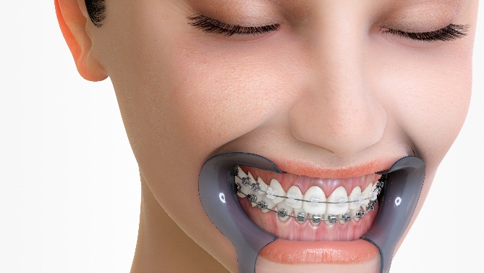
- 黃博志，《椅子、砂紙、蟑螂、海、七、白蟻和香蕉》(影像截圖)，CGI動畫，4K單頻道錄像，彩色有聲，循環播放，15分鐘，2021。圖像由藝術家提供。  Po-Chih Huang, Chair, Sandpaper, Cockroach, Ocean, Seven, Termite and Banana, CGI animation, still from 4K video, color, sound, 15 min. loop, 2021. Courtesy of the artist. | 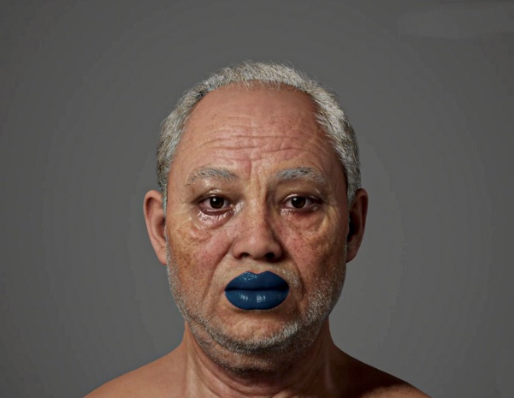
- Cécile B. Evans，《心之所欲》，HD影像裝置，彩色有聲，尺寸依空間而定，41分5秒，循環播放，2016。圖像由藝術家和臺北市立美術館提供。  Cécile B. Evans, What the Heart Wants, installation, HD video, color, sound, dimensions vary, 41:05 min. loop, 2016. Courtesy the artist and Taipei Fine Arts Museum. | 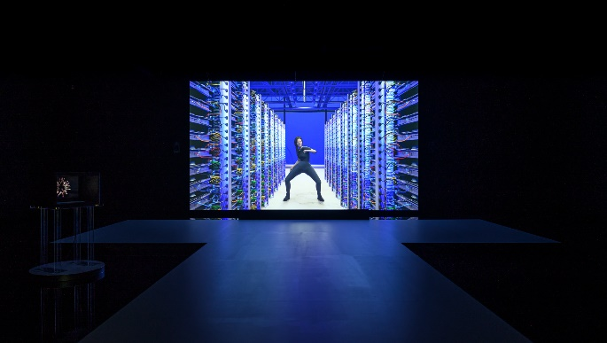
- Cécile B. Evans，《心之所欲》(影片截圖)，HD影像，41分5秒，循環播放，2016。圖像由藝術家和Galerie Emanuel Layr提供。  Cécile B. Evans, What the Heart Wants, still from HD video, 41:05 min. loop, 2016.  Courtesy the artist and Galerie Emanuel Layr | 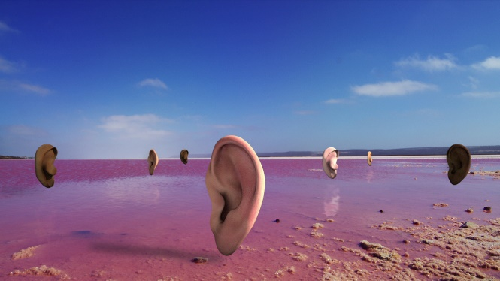
- 陳瀅如，《致幻記 III：2-19-20》，複合媒材，單頻道HD影像，2021。圖像由藝術家和臺北市立美術館提供。  Yin-Ju Chen, Notes on Psychedelics III: 2-19-20, mixed media, single channel HD videos, 2021. Courtesy of the artist and Taipei Fine Arts Museum. | 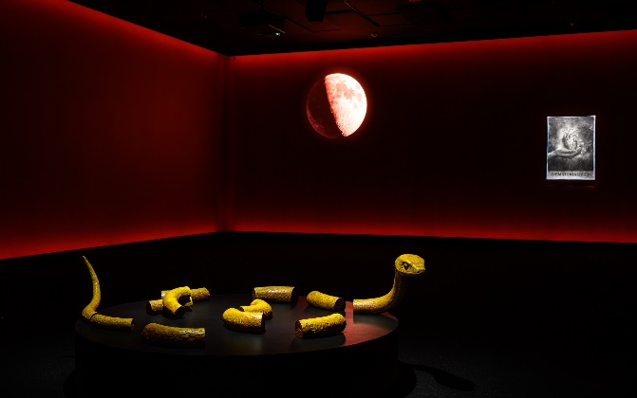
- 陳瀅如，《致幻記 III：2-19-20》（影像截圖），複合媒材，HD影像，2021。圖像由藝術家提供。  Yin-Ju Chen, Notes on Psychedelics III: 2-19-20, mixed media, still from HD video, 2021. Courtesy of the artist. | 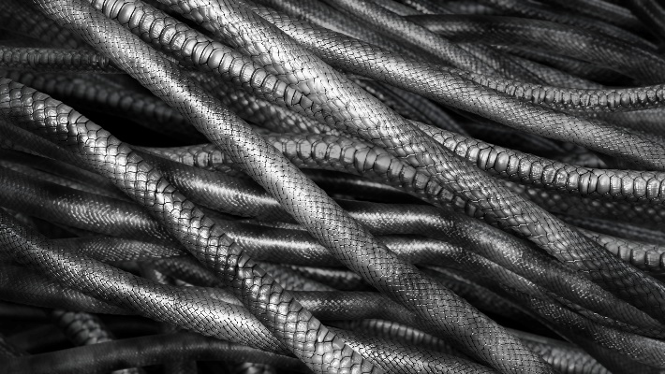
- Sidsel Meineche Hansen，《3D迪克女孩(X級)》(影片截圖)，電腦三維動畫，HD影像，3分鐘，2016。圖像由藝術家提供。  Sidsel Meineche Hansen, DICKGIRL 3D(X), CGI animation, still from HD video, 3 min. loop, 2016. Courtesy of the artist. | 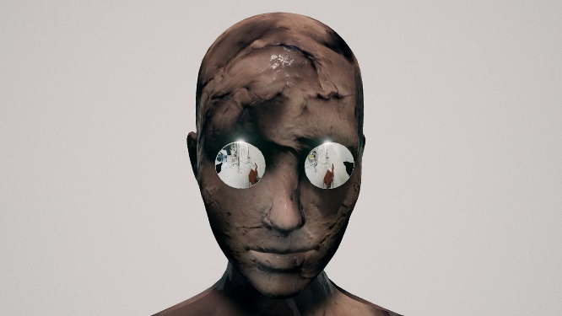
- 劉家銘，《通靈板》，數位微噴、機械裝置、電子元件，200x200公分，2019。圖像由藝術家提供。  Lawrence Liu, Ouija Board, Giclee print, mechanic devices, electronic components, 200x200 cm, 2019.  Courtesy of the artist. | 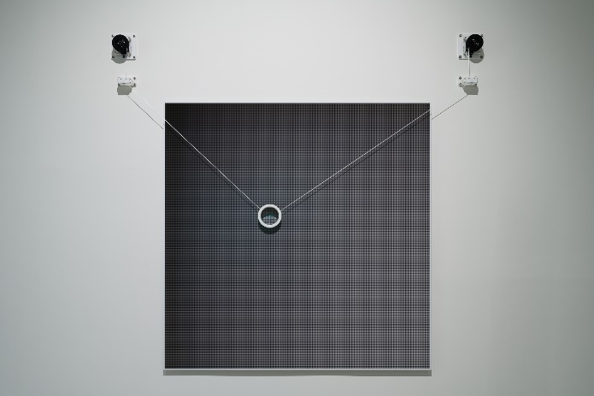
- 驅魔師集會製作委員會，《驅魔師集會》場景照片，5集線上廣播、45場演講表演，2021。圖像由藝術家和臺北市立美術館提供。  The M-Exo Con Production Committee, The M-Exo Con, 5 Podcasts, 45 Lecture performances, 2021. Courtesy of the artist and Taipei Fine Arts Museum. | 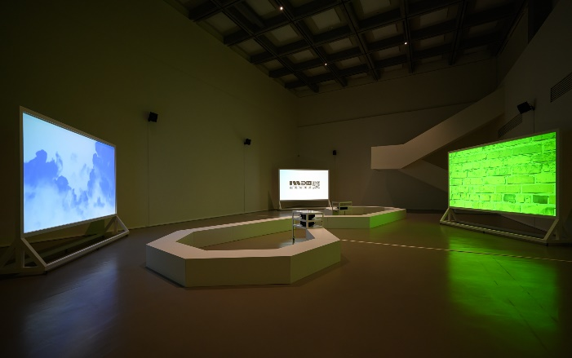
- 吳書原+耿寧，《迷霧花園》，景觀（油杉、雪松、灌木、草花），現地製作，2021。圖像由藝術家和臺北市立美術館提供。  Shu-Yuan Wu, Slow Geng, The Garden,Taiwan cow-tail fir, deodar cedar, shrubs, grass, site-specific project, 2021. Courtesy of the artist and Taipei Fine Arts Museum. | 